 | EB1 - Póvoa de Varzim nº 7
 | ficha de língua portuguesa – 1º ano
Data: | _____________________________________________
Nome: | _____________________________________________

Completa os grafismos

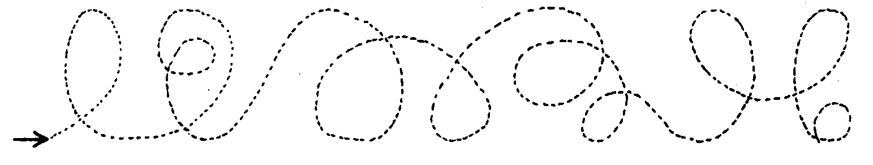
Completa as linhas, continuando-as dentro dos círculos.

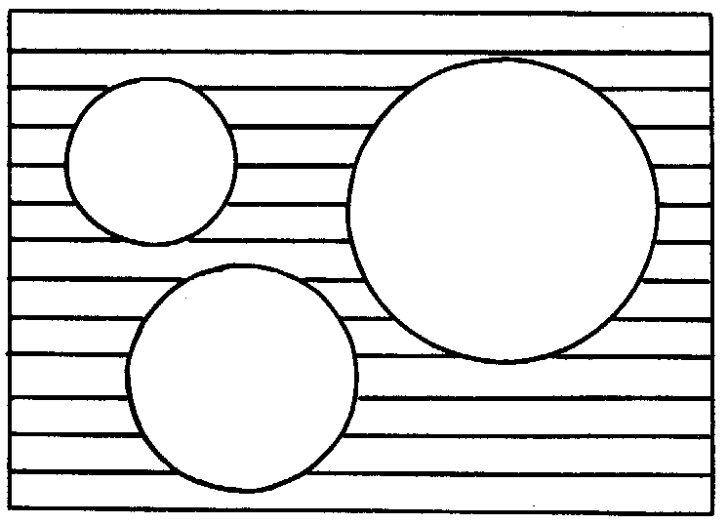

Escreve as vogais entre a linha de baixo.

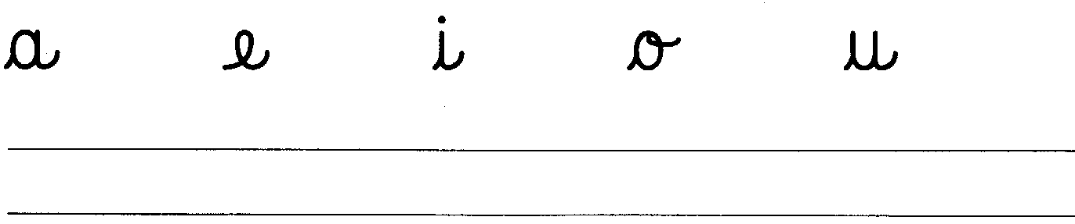

Continua os seguintes padrões.

